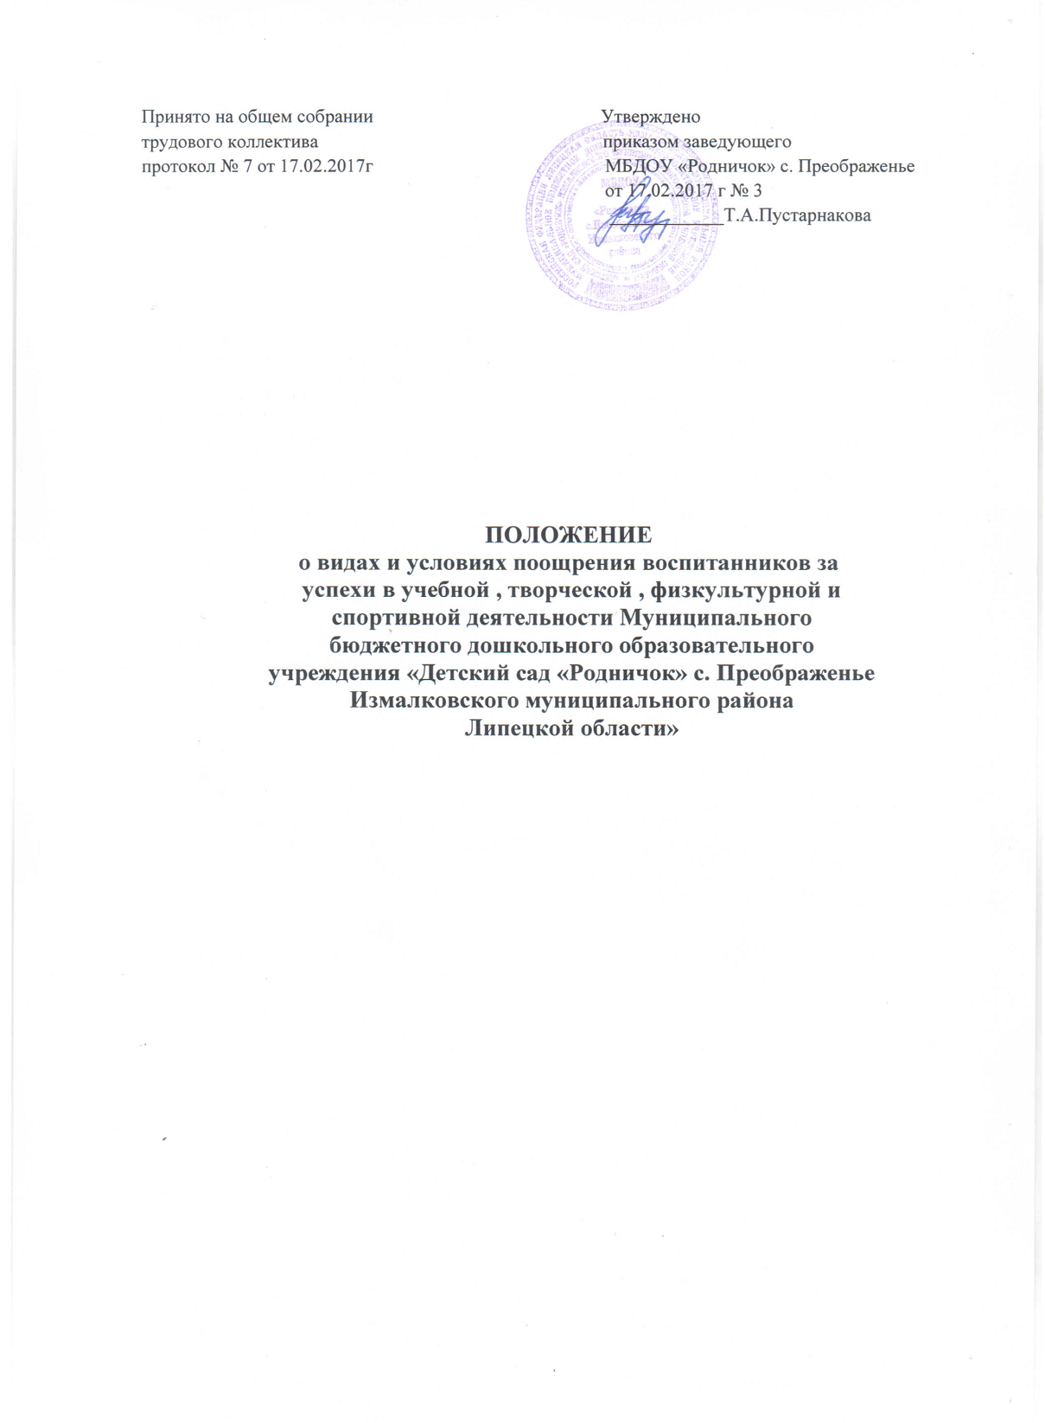

- Общие положения

1.1. Положение о видах и условиях поощрения воспитанников (далее - Положение) разработано в муниципальном бюджетном дошкольном образовательном учреждении «Детский сад «Родничок» с. Преображенье Измалковского муниципального района Липецкой области» ( далее - ДОУ) в соответствии:
- с Федеральным законом от 29.12.2012 № 273-ФЗ "Об образовании в Российской Федерации" (далее - Федеральный закон № 273-ФЗ);
- с уставом ДОУ.
1.2. Настоящее Положение закрепляет условия и основные виды поощрения воспитанников, включая групповые коллективы, за успехи в физкультурной, спортивной, творческой, экспериментальной и инновационной деятельности.
1.3. Данное положение разработано в целях обеспечения эмоционального благополучия и развития творческого потенциала каждой личности.

2. Условия поощрения воспитанников

2.1. Воспитанники ДОУ имеют право на поощрение за достижение успехов в физкультурной, спортивной, творческой, экспериментальной и инновационной деятельности.
2.2. Достижение успехов в какой - либо из перечисленных в п. 2.1 областей не исключает права на поощрение в иных областях.

3. Основные виды поощрений обучающихся

За призовое место, участие в олимпиадах, конкурсах, соревнованиях каждый воспитанник в ДОУ может быть поощрен:
- грамотой (дипломом, сертификатом участника);
- благодарственным письмом родителям (законным представителям);
- памятным призом (по возможности, если имеется спонсорская помощь).

4. Основания для поощрений обучающихся

4.1. Основаниями для поощрения являются:
- успехи физкультурной, спортивной, творческой, экспериментальной инновационной деятельности.
4.2. Грамотой (дипломом), памятным призом, воспитанники награждаются за:
- победу, достижение призового места, в мероприятиях, проводимых в ДОУ: олимпиадах, конкурсах, физкультурных, спортивных и творческих соревнованиях и за достижение призового места или победу в региональных, межрегиональных, международных конкурсах, смотрах, физкультурных, спортивных и творческих соревнованиях и турнирах.
4.3. Благодарственным письмом (сертификатом участника), памятным призом воспитанники награждаются за:
- активное участие в мероприятиях, проводимых в ДОУ: олимпиадах, конкурсах, физкультурных, спортивных и творческих соревнованиях и участие в региональных, межрегиональных, международных конкурсах, смотрах, физкультурных, спортивных и творческих соревнованиях и турнирах.

5. Поощрение групповых коллективов воспитанников

Грамотой (дипломом), памятным призом, награждаются групповые коллективы в случае:
- демонстрации лучшего результата в соревнованиях между группами;
- победы команды группы в мероприятиях, организованных в ДОУ (олимпиадах, конкурсах, спортивных соревнованиях, праздниках, творческих проектах и т. д.);
- победы или призового места команды группы на муниципальных конкурсах, олимпиадах и (или) состязаниях иного уровня (муниципальных, окружных, федеральных и т. п.).

6. Порядок организации поощрения обучающихся

6.1. Вручение грамоты, благодарственного письма, диплома, сертификата, памятного приза проводится администрацией ДОУ в присутствии воспитанников ДОУ и (или) их родителей (законных представителей) в торжественной обстановке
6.2. Поощрения выносятся заведующим ДОУ на обсуждение педагогического совета по представлению педагогов группы, органов власти, представителей общественности, смотра-конкурса, соревнованиях, а также в соответствии с положением о проводимых конкурсах, олимпиадах, соревнованиях и оформляются соответствующим распорядительным актом руководителя ДОУ.
6.3. Содержание соответствующего распорядительного акта руководителя ДОУ о поощрении доводится до сведения воспитанников и работников ДОУ публично. Документ может быть опубликован на сайте ДОУ, в средствах массовой информации с согласия воспитанников, их родителей (законных представителей).
6.4. В ДОУ осуществляется индивидуальный учет результатов поощрений воспитанников, хранение в архивах информации об этих поощрениях на бумажных и (или) электронных носителях.

